…………………………………………………………. LİSESİ COĞRAFYA 10 DERS PLANI

BÖLÜM I
Dersin Adı | Coğrafya | TARİH | 19-22/04/2021
Sınıf | 10 | SÜRE | 2 ders saati
Öğrenme alanı | 10.2. BEŞERÎ SİSTEMLER
Konu | GÖÇLER VE GÖÇLERİN NEDENLERİ
BÖLÜM II
Hedef ve Davranışlar - Kazanımlar | 10.2.8. Tarihî metin, belge ve haritalardan yararlanarak dünyadaki göçlerin nedenleri ve sonuçları hakkında çıkarımlarda bulunur.
Coğrafi Beceriler ve Değerler | Dostlu, Harita becerisi, Kanıt kullanma, Tablo, grafik ve diyagram hazırlama ve yorumlama, Zamanı algılama
Güvenlik Önlemleri (Varsa) | ---
Öğretme-Öğrenme-Yöntem ve Teknikleri | Göçlerin nedenleri ve göç türleri verilir. Tarihteki önemli Türk göçlerinin sebepleri üzerinde durulur. Güncel mülteci göçlerine yer verilir.
Kullanılan Eğitim Teknolojileri-Araç, Gereçler ve Kaynakça | Ders kitabı ve yardımcı kitaplar, Etkileşimli tahta, EBA Ders materyalleri, bilgisayar, animasyon ve videolar, haritalar, yeryüzüne ait uydu görüntüleri, grafik, resim ve şekiller.
BÖLÜM III
Öğretme-Öğrenme Etkinlikleri
GÖÇLER VE GÖÇLERİN NEDENLERİ

İnsanların herhangi bir sebepten dolayı yaşadıkları yeri terk ederek başka bir yere kalıcı şekilde yerleşmesine ya da geçici şekilde yer değiştirmesine göç denir. Bu değişim; kıtalar arası, ülkeler arası, bölgeler arası, kırdan şehre veya şehirden kıra doğru gerçekleşebilir. Günümüzde dünya nüfusunun dağılışında geçmişte meydana gelen büyük göçlerin önemli etkisi olmuştur. Geçmiş dönemlerde göçebe yaşam tarzının etkisiyle sürekli göç etmek zorunda kalan insanlar, günümüzde farklı sebeplerden dolayı göç etmektedir. Göç olayı ne şekilde meydana gelirse gelsin bunda itici ve çekici faktörler etkili olmaktadır. İnsanları göçe zorlayan etkenler itici; daha iyi yaşam koşulları, eğitim ve sağlık gibi hizmetler de çekici faktörlere örnek verilebilir. Nüfusun göç hareketi çeşitli şekillerde sınıflandırılabilir.

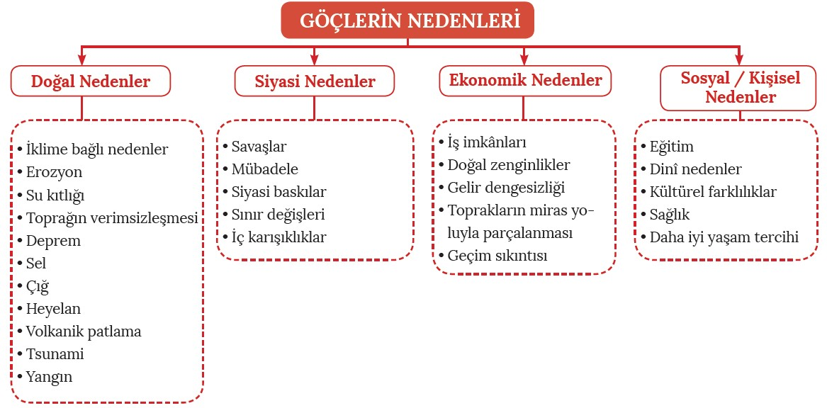

Sürekliliğine göre göçler, geçici ve kalıcı göçler olmak üzere iki farklı şekilde gerçekleşir. Geçici göçler tarım, hayvancılık, inşaat ve turizm gibi faaliyetlere bağlı olarak; kalıcı göçler ise yaşanılan yerin geri dönmemek üzere terk edilmesi sonucu gerçekleşir.

Sınır geçme durumuna göre göçler, iç ve dış göçler olmak üzere iki farklı şekilde gerçekleşir. Ülke içinde olan göçe iç göç, ülke dışına doğru olan göçe de dış göç (uluslararası göç) denir. İç göçler; kırdan kıra, kırdan şehre, şehirden şehre veya şehirden kıra doğru gerçekleşmektedir.

Göçler, isteğe bağlı olabileceği gibi zorunlu da olabilir. İsteğe bağlı göçler, daha çok ekonomik nedenlere bağlı olarak ve insanların kendi kararıyla gerçekleşir. Zorunlu göçler ise savaş, siyasi baskı, can güvenliği ve doğada meydana gelen afetler gibi zorlayıcı etkenler sonucu meydana gelir. Bazen zorunlu göçler, toplu sürgünlere dönüşerek binlerce masum insanın ölümüne yol açabilmektedir. Örneğin Stalin'in (Sovyet devlet adamı) emri ile binlerce Ahıska ve Kırım Türk'ü Sibirya ve Orta Asya'ya sürgün edilmiştir (1944). Benzer şekilde 1989 yılında dönemin Bulgaristan Hükûmeti'nin uyguladığı baskılar sonucu Bulgaristan'da yaşayan yüz binlerce Türk ülkemize göç etmiştir.

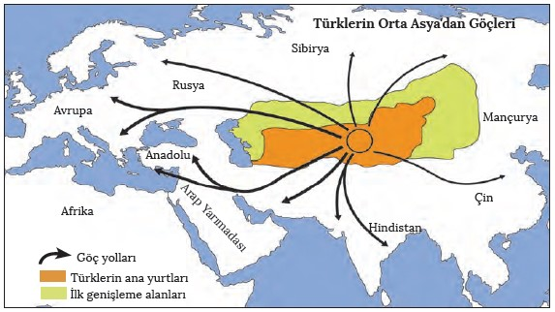
Geçmişten günümüze yaşanmış bazı büyük çaplı göçler şunlardır:

Türklerin Orta Asya'dan Göç Etmeleri ve Kavimler Göçü
Tamamen olmasa da çoğunlukla göçebe yaşayan Türkler, ana yurtları olan Orta Asya'dan ayrılarak başka bölgelere doğru göç etmişlerdir. Bu göçlerin meydana gelmesinde Orta Asya'daki iklim değişikliklerine bağlı olarak meydana gelen kuraklık, hayvanlara otlak bulma ihtiyacı, nüfus artışı sonucunda geçim kaynaklarının artan nüfusu besleyememesi gibi faktörler etkili olmuştur. Ayrıca yeni yerler fethetme arzusu, Türk boyları arasındaki mücadeleler, bölgedeki siyasal nedenler ve esir düşmektense bağımsız yaşama isteği de göçlere neden olan faktörlerdendir. Bu nedenlere bağlı olarak gerçekleşen ilk göçler, nüfusun az ve toprakların da verimli olduğu yakın çevredeki alanlara doğru olmuştur. Bu alanlar da yeterli gelmeyince daha uzak ve geniş alanlara göçler başlamıştır. Türk topluluklarının 4. yüzyılda ana yurtlarından ayrılarak Avrupa Kıtası ve Asya Kıtası’nın batısına doğru başlattıkları göç, dünyadaki en büyük kitlesel göç hareketlerinden biri olan Kavimler Göçü’ne neden olmuştur. Sonuç itibarıyla Avrupa Kıtası'nda yaşayan birçok kavmin, Türk topluluklarının önünden kaçmasıyla yaklaşık bir asır süren büyük bir göç dalgası yaşanmıştır.

Yeni Dünya'ya Göçler
15. yüzyılda Kristof Kolomb, Macellan, Vasco da Gama (Vösgo de Gama) ve diğer kaşiflerin yaptıkları seyahatlerin sonucunda Amerika ve Okyanusya kıtaları keşfedildi. Keşfedilen bu alanlara Yeni Dünya denilmektedir. 1492'de keşfedilen Amerika Kıtası'na Avrupa Kıtası'ndan ilk göç hareketleri başlamıştır. Daha sonra yeni yerlerin ve doğal zenginliklerin keşfi bu kıtaya olan göçleri yoğunlaştırmıştır. Yeni keşfedilen yerdeki zenginliklere sahip olmak isteyen Avrupa devletlerinden İngiltere ve Fransa, Kuzey Amerika’da; İspanya ve Portekiz de Güney Amerika’da, sömürge devletleri kurmuştur. Ayrıca Avrupalılar, bu kıtaya Afrika'dan çok sayıda insanı köle olarak getirmiştir. Sanayi Devrimi'yle birlikte gelişen teknoloji ve seyahatlerin kolaylaşması, Amerika Kıtası'na olan göçü tekrar hızlandırmıştır. Bu göç hareketinde yaklaşık 65 milyon insanın yer değiştirdiği düşünülmektedir. Böylece dünyada o tarihe kadar kıtalar arasındaki en büyük göç hareketi yaşanmıştır. Okyanusya Kıtası'nda başta İngiltere olmak üzere bazı Avrupalı devletler tarafından sömürge amaçlı koloniler kurulmuştur. Bütün bu göç hareketleri, Amerika ve Okyanusya kıtalarında yeni devletlerin kurulmasına neden olmuştur.

Mübadele Göçleri
Devletler arası yapılan anlaşma gereği ülke vatandaşlarının karşılıklı olarak yer değiştirmesine mübadele göçü denir. Bu göçü diğerlerinden farklı kılan en önemli özellik zorunlu olmasıdır. 1923 yılında Türkiye ile Yunanistan arasında gerçekleştirilen nüfus mübadelesi bu göçlerin en tipik örneğidir. Anlaşma kapsamında Türkiye'den Yunanistan'a yaklaşık 1 200 000 Rum, Yunanistan'dan Türkiye'ye de yaklaşık 450 000 Türk göç etmiştir.

İşçi Göçleri
Sanayi Devrimi sürecinde başta İngiltere'ye olmak üzere Avrupa ülkelerindeki sanayi tesislerinde çalışmak amacıyla kırsaldan şehirlere işçi göçleri olmuştur. II. Dünya Savaşı’na katılan Almanya, Fransa, Belçika ve Hollanda gibi ülkeler, sınırları içerisinde ortaya çıkan iş gücü açığını kapatmak ve kalkınmalarına hız vermek amacıyla diğer ülkelerden göç almıştır. Avrupa'nın bazı ülkeleri ile Kuzey Afrika'da yer alan ülkeler ve Türkiye'den çok sayıda insan işçi olarak Avrupa'ya göç etmiştir. Amerika Birleşik Devletleri’ne de diğer kıtalardan işçi göçleri gerçekleşmiştir. Türkiye ile Almanya arasında 1961 yılında İşçi Göçü Antlaşması imzalanmıştır. Daha sonra diğer Avrupa ülkeleriyle de (Hollanda, Fransa, Avusturya) benzer anlaşmalar yapılmıştır. Kuveyt, Birleşik Arap Emirlikleri, Katar ve Suudi Arabistan gibi petrol zengini ülkeler de son yıllarda dışarıdan çok sayıda işçi almaktadır. Günümüzde benzer şekilde ülkeler arasında işçi göçleri devam etmektedir.

Savaşlar ve Sosyal Olayların Neden Olduğu Göçler
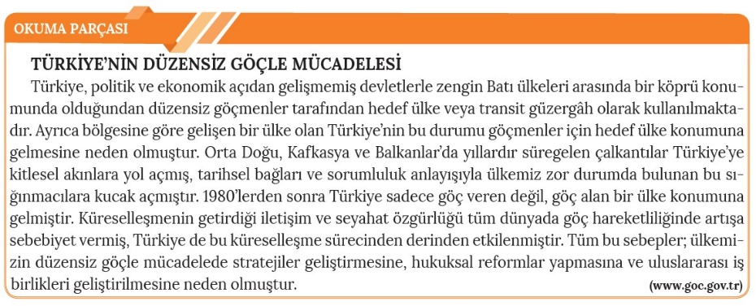
Ülkeler arasındaki savaşlar ve ülke içerisinde yaşanan sosyal ve siyasal çatışmalar, insanların göç etmesine neden olur. Bu göç olayı, hem ülke içinde hem de ülke dışına doğru olabilmektedir. 1951 yılında yürürlüğe giren Birleşmiş Milletler Anlaşması’na göre dili, dini ve ırkı yüzünden bir toplumsal gruba ait olup bu durumdan dolayı ülkesinde dışlanan ya da sahip olduğu siyasi bir görüşten dolayı ülkesinde takip edilme korkusuyla ülke dışına çıkmış olan kimseler mülteci olarak tanımlanmaktadır. Özellikle son dönemde sayıları artan mülteciler, genellikle gelişmiş ülkelere gitmeyi tercih etmektedir. SSCB'nin 1980'lerde Afganistan'a müdahalesiyle şimdiye kadar görülen en büyük mülteci akını yaşanmıştır. Ruanda'da 1994'te meydana gelen iç savaş ise dünyadaki en büyük sığınmacı olaylarından birine sahne olmuştur. Yaklaşık 300 bin kişi başka ülkelere sığınmak zorunda kalmıştır. Geçmişte çeşitli ideolojik düşüncelerin etkisiyle halk üzerinde oluşmuş baskıcı yönetimler; günümüzde de Myanmar, Etiyopya, Somali, Haiti, Sudan vb. birçok yerde varlığını devam ettirmektedir. Ayrıca Suriye’de yaşanan iç savaştan dolayı ülkesini terk etmek zorunda kalan çok sayıda insan, ülkemize ve Suriye’nin çevresindeki ülkelere sığınmıştır.

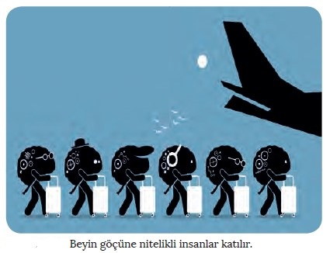
Beyin Göçü
İyi eğitim almış, nitelikli ve yetenekli insanların başka ülkelere göç etmesi beyin göçü olarak adlandırılır. Beyin göçü, genellikle az gelişmiş ve gelişmekte olan ülkelerden gelişmiş ülkelere doğru yapılmaktadır. Gelir düzeyinin düşüklüğü, ekonomik zayıflık, araştırma için ayrılan kaynakların az oluşu, siyasi baskılar, savaşlar vb. faktörler bu göç türünün artmasına neden olmaktadır. Dolayısıyla beyin göçü, genellikle bu olumsuzlukların yaşanmadığı ülkelere doğru gerçekleşmektedir. Son yüzyılda bilimsel ve teknolojik araştırmaların gelişerek daha fazla önem kazanması bu göçü de hızlandırmıştır. Gelişmiş ülkeler içerisinde en fazla beyin göçü; ABD, Kanada, Almanya, İngiltere, Fransa, İsviçre, İsveç, Norveç ve Avustralya'ya doğru olmaktadır. En çok beyin göçü veren yerler ise Hindistan, Pakistan, Çin, Filipinler ve İran'ın yanı sıra Afrika Kıtası'nda bulunan ülkelerin büyük çoğunluğu ile Orta Asya’daki Türk Cumhuriyetleri'dir.

Doğal Afetlerin Neden Olduğu Göçler
Sosyoekonomik sorunların yanı sıra sel, deprem, volkanizma, toprak kayması, fırtına, çölleşme, kuraklık vb. afetler insanların daha güvenli yerlere göç etmesine neden olur. 4. yüzyılda Türk topluluklarının Orta Asya’dan göç etme nedenlerinden biri de bu bölgede yaşanan kuraklıktır. Kuraklık sonrası Türk topluluklarının Orta Asya'dan göç etmeleri, 1906'da Kaliforniya'da (ABD) meydana gelen deprem sonucu yaşanan göç
dalgası, Kırgızistan'da 1994'te yaşanan toprak kayması nedeniyle yaklaşık 270 bin insanın göç etmek zorunda kalması bu tür göçlere örnek verilebilir. Aral Gölü'nün kuruması sonucu bu gölden geçimini temin eden binlerce insanın bulundukları yeri terk etmesi de doğal afet kaynaklı bir başka göçtür. Ülkemizde ise Marmara Bölgesi'nde meydana gelen deprem (17 Ağustos 1999), bölgede yaşayanların bir kısmının başka alanlara göç etmesine neden olmuştur. İrlanda’da 1841-1851 yılları arasında görülen aşırı yağışlar ve tarımda görülen mantar hastalığı patates üretiminin azalmasına ve ülkede kıtlık yaşanmasına neden olmuştur. Buna bağlı olarak 1 milyondan fazla insan İrlanda’dan ABD’ye göç etmiştir.
Ölçme-Değerlendirme  • Bireysel öğrenme etkinliklerine yönelik Ölçme Değerlendirme  • Grupla öğrenme etkinliklerine yönelik Ölçme Değerlendirme  • Öğrenme güçlüğü olan öğrenciler ve ileri düzeyde öğrenme hızında olan öğrenciler için ek Ölçme- Değerlendirme etkinlikleri | 1. Göç nedir, kaça ayrılır?  2. Mübadele göçüne örnek veriniz?  3. Doğal afetlerin neden olduğu göçlere örnekler veriniz?  4. Göçe neden olan ekonomik nedenler nelerdir?  İyi eğitim görmüş, nitelikli, uzman ve yetenekli bilim insanının az gelişmiş ya da gelişmekte olan bir ülkeden gelişmiş bir ülkeye araştırma, inceleme, kendini daha fazla geliştirme amaçlı olarak yaptığı göçe beyin göçü denir.  5. Aşağıda verilen ülkelerden hangisi daha fazla beyin göçü almaktadır?  A) Kırgızistan  B) Fas  C) Afganistan  D) Türkiye  E) Almanya
Dersin Diğer Derslerle İlişkisi
BÖLÜM IV
Planın Uygulanmasına İlişkin Açıklamalar | Konu ……….. ders saatinde işlenmiş, gerekli değerlendirmeler yapılarak amacına ulaşmıştır.  Aksayan yönler:…………………………………………………………………………………

………………………….. ………………………. Coğrafya Öğretmeni Okul Müdürü

